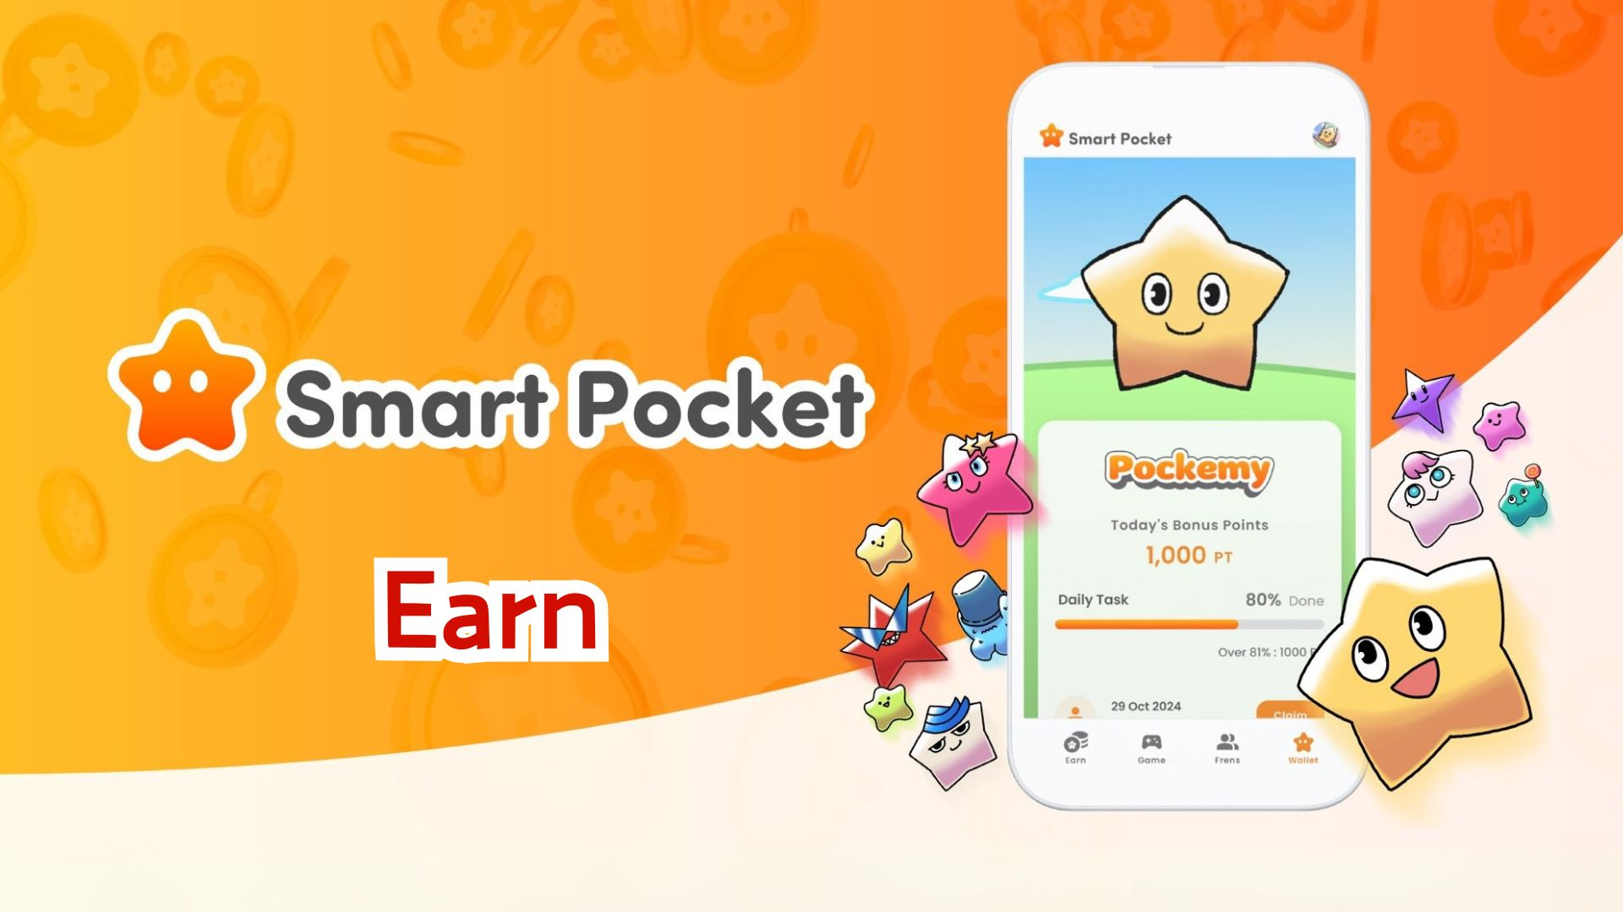

**使用 Smart Pocket 应用程序赚取积分的完整指南！**

**大家好！**

**之前，我们介绍了如何开始使用 Smart Pocket 应用程序。这次，我们将深入讲解备受期待的“Earn”功能，并详细说明如何赚取积分！**

# 目录

* 什么是 Earn 功能？
* 通过“Daily”和“Earn”标签赚取积分
* 主要任务示例
* 赚取积分的步骤
* 通过“Collab”标签赚取积分
* 赚取积分的步骤
* 高效赚取积分的技巧
* 获取 Smart Pocket 独家物品和 SBT！
* 如何获取 SBT
* 步骤

# 什么是 Earn 功能？

Earn 功能允许您通过完成日常任务来赚取 SP Point。您可以通过各种社交媒体活动和社区参与来积累积分！

# 通过“Daily”和“Earn”标签赚取积分

Earn 标签提供了每日挑战，您可以每天尝试完成这些任务。

## 主要任务示例

* 转发官方 X 账号的帖子
* 关注官方 X 账号
* 加入 Smart Pocket Discord 服务器
* 订阅 Pockemy YouTube 频道
* 关注 Pockemy Instagram

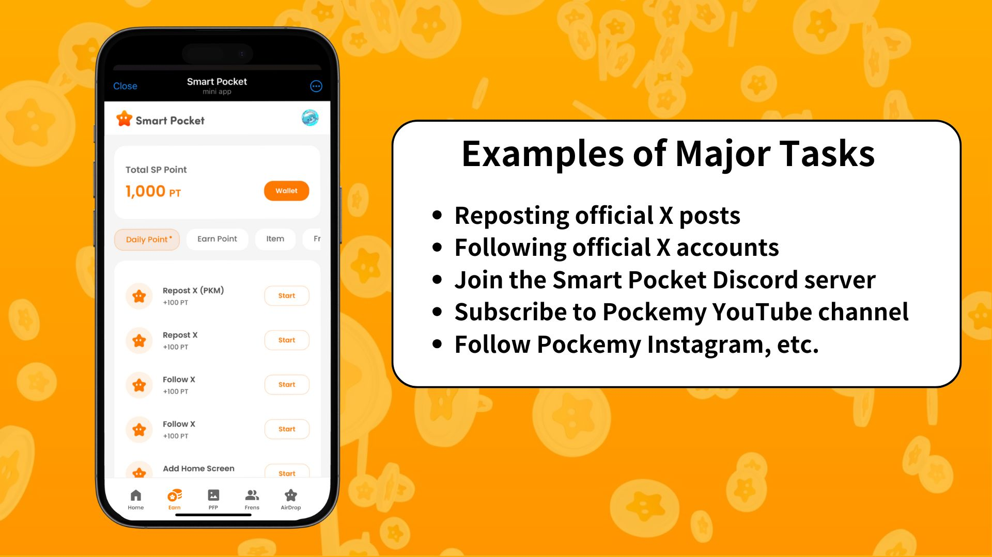

## 赚取积分的步骤

1. 打开 Earn 标签
2. 选择想要挑战的 Daily Point 任务
3. 点击“Start”开始任务
4. 完成任务
5. 点击“Claim”领取积分

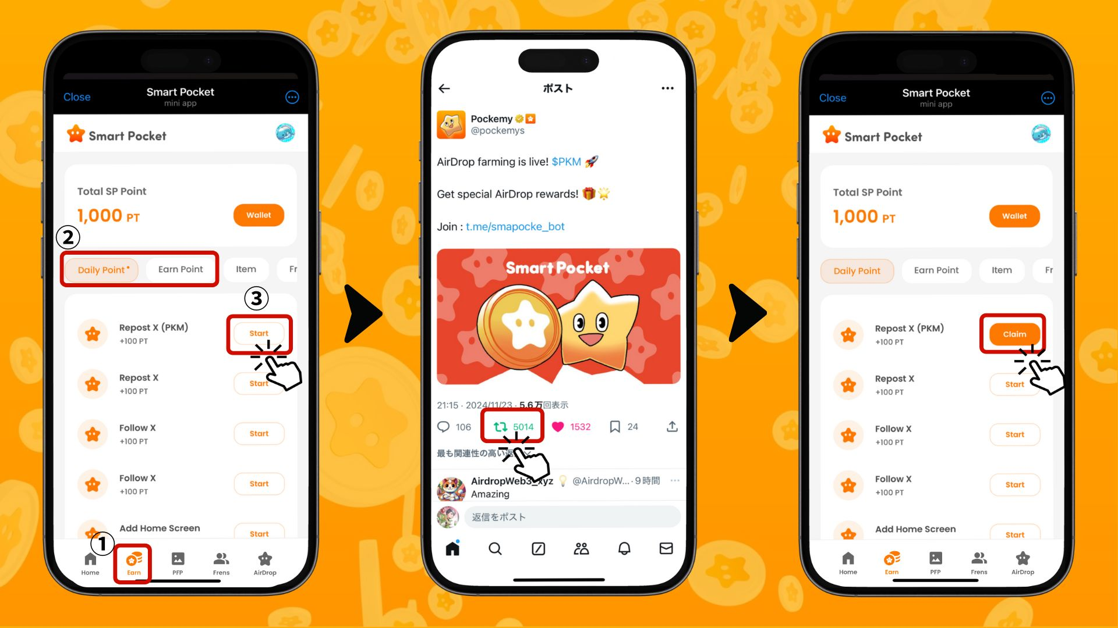

# 通过“Collab”标签赚取积分

Collab 任务不仅让您体验合作伙伴的内容，还能赚取 SP Point。您可以根据自己的兴趣自由参与，无需体验所有内容。

## 赚取积分的步骤

1. 打开 Earn 标签
2. 选择想要挑战的 Collab 任务
3. 点击“Start”开始体验合作内容
4. 完成体验
5. 点击“Claim”领取积分

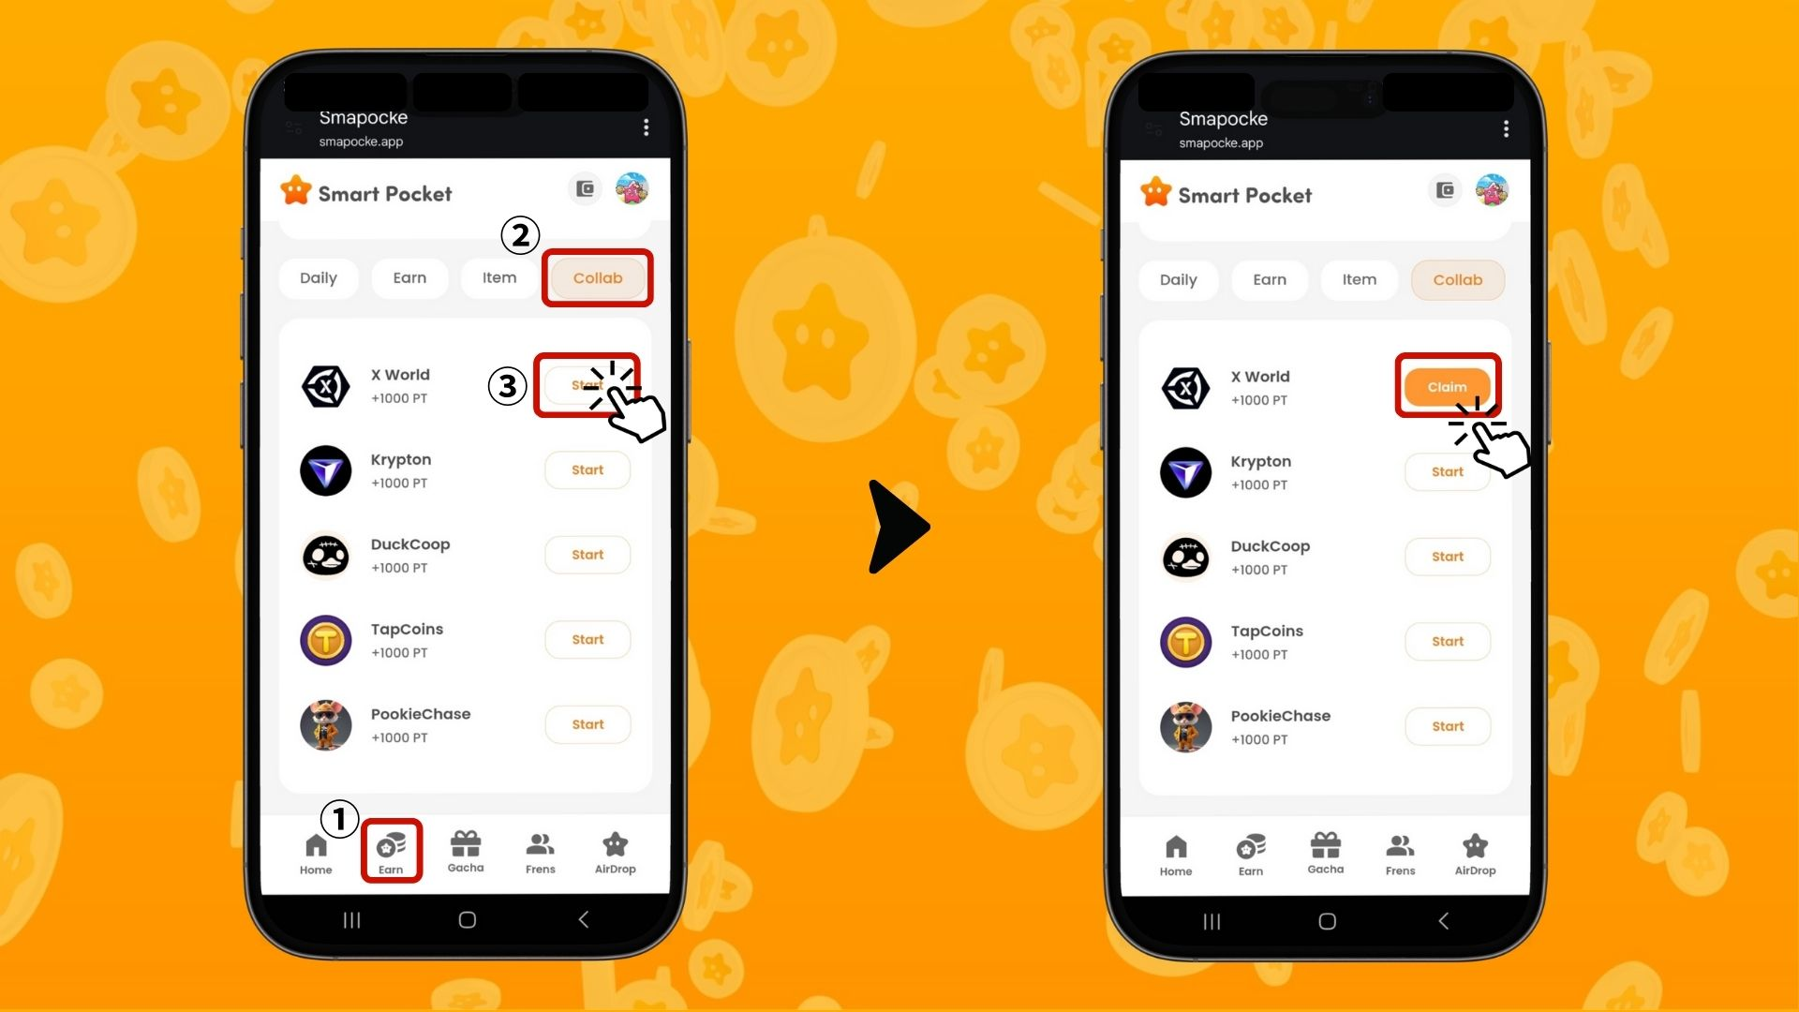

# 高效赚取积分的技巧

* 每天登录——每日任务每天更新，建议每天登录！
* 挑战所有任务——即使是小额积分，积少成多也能发挥巨大作用。

# 获取 Smart Pocket 独家物品和 SBT！

您可以使用赚取的 SP Point 来获取 Smart Pocket 独家物品。不过，SBT 免费铸造不需要 SP Point。

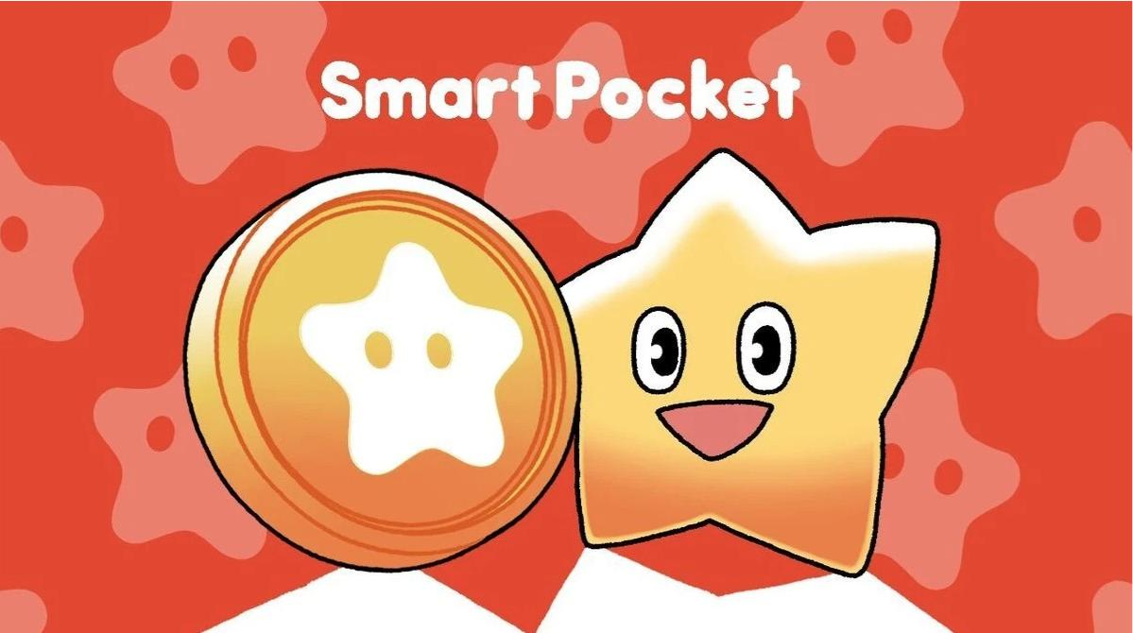

## 如何获取 SBT

任何人都可以轻松获取 SBT。

## 步骤

1. 打开 Earn 标签
2. 点击“Item”
3. 点击“Start”
4. 点击“Mint”

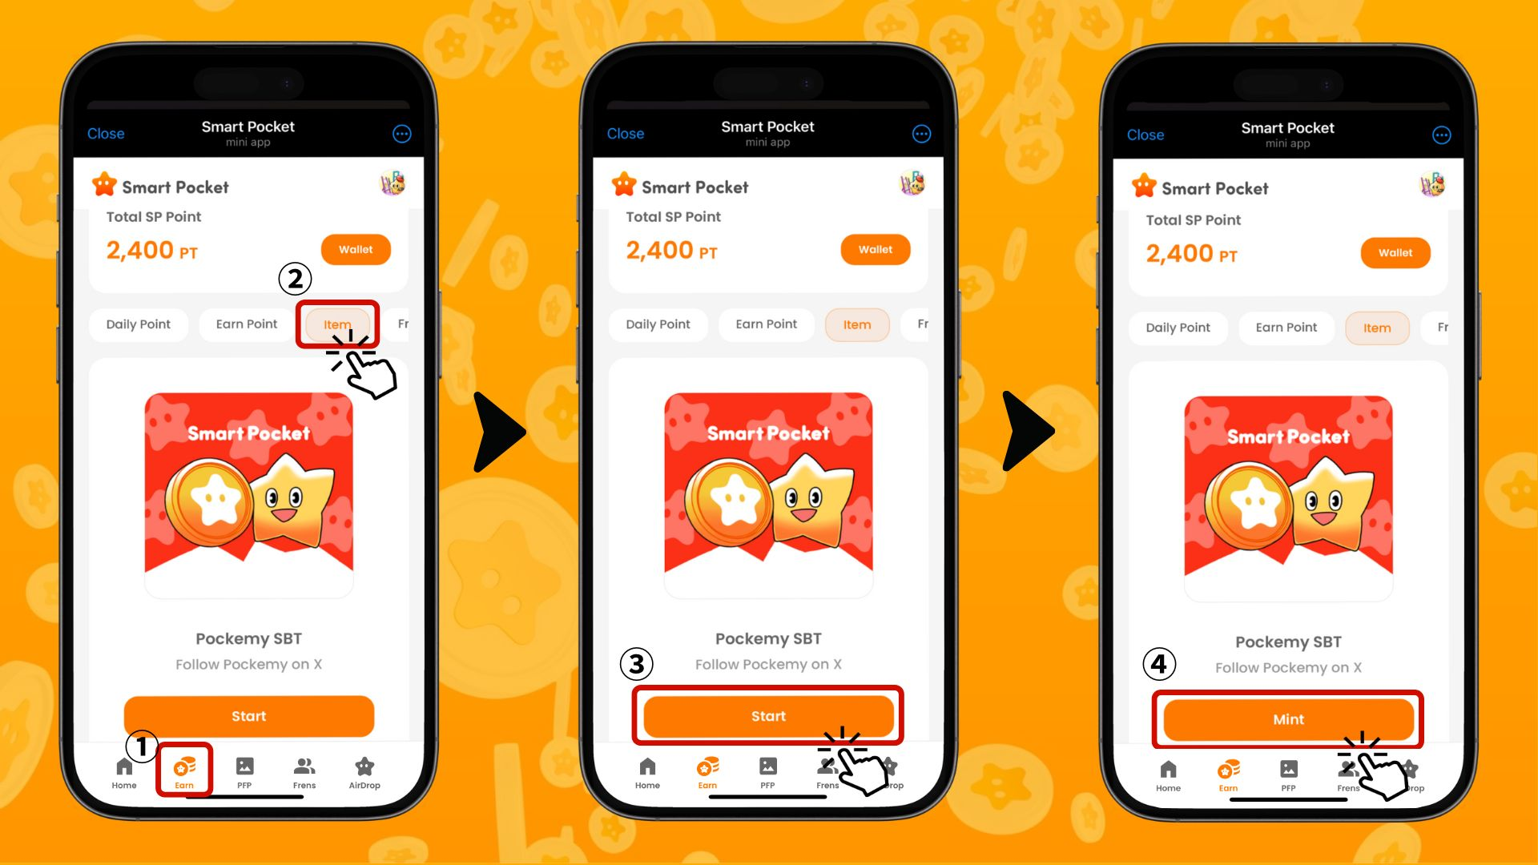

## 如何查看已收集的物品 (PFP)

使用积累的积分，您可以轻松获取物品 (PFP)。

## 步骤

1. 打开 Smart Pocket 应用程序
2. 选择 Gacha 标签
3. 选择想要抽奖的标签
4. 选择“×1 Gacha”（需要 1,000 积分）或“×10 Gacha”（需要 10,000 积分）
5. 随机获取 PFP！

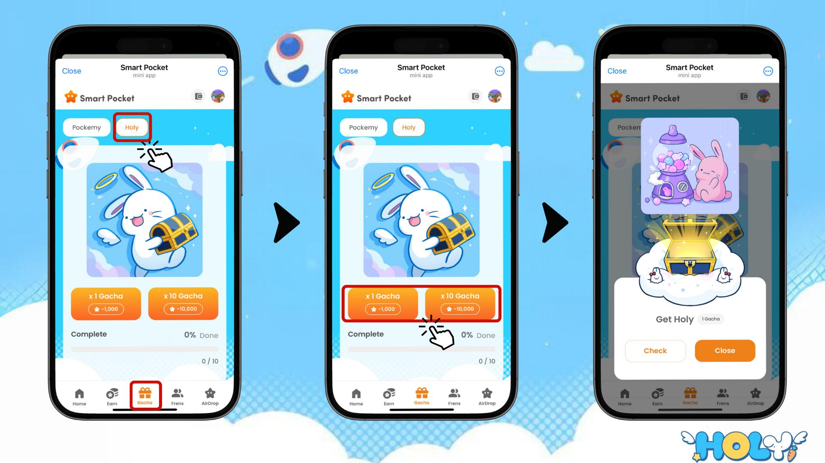

# 如何查看已拥有的物品、SBT 和 NFT

## 步骤

1. 打开 Wallet 标签
2. 点击“Item”
3. 选择“All”、“Item”、“SBT”或“NFT”之一
4. 点击想要查看的标签
5. 点击已拥有的物品、SBT 或 NFT 以查看获取日期等详细信息。

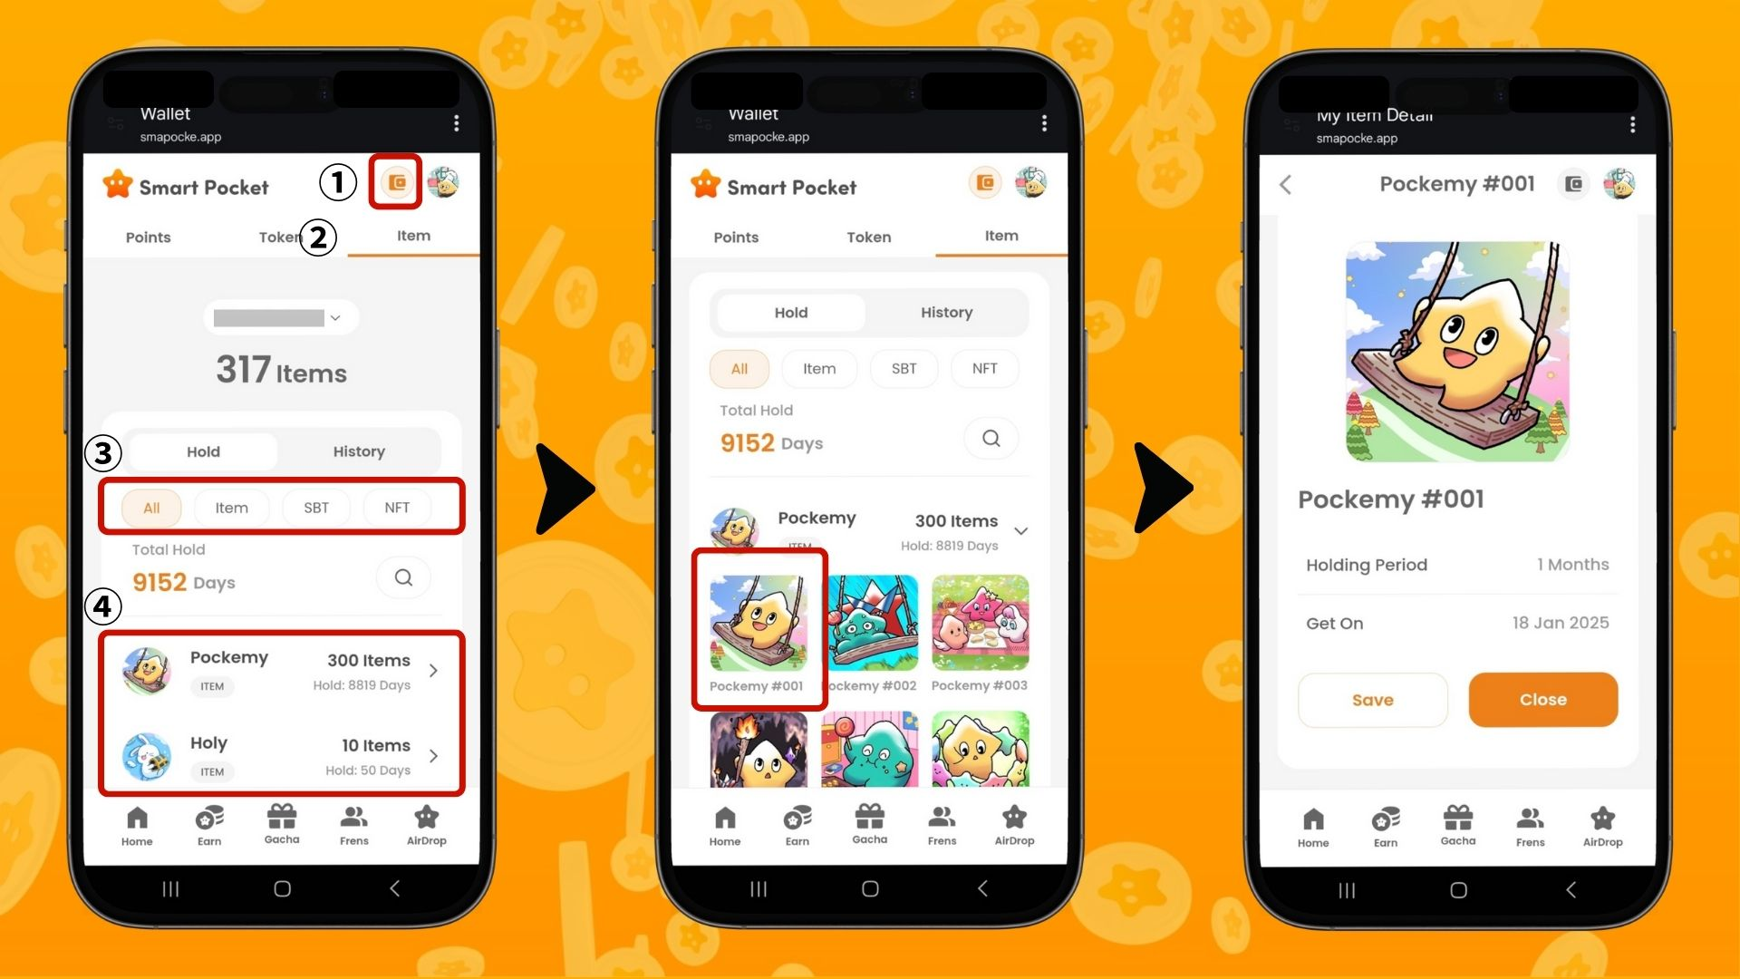

# 总结

Earn 功能是 Smart Pocket 应用程序的核心功能之一。它是一种创新的系统，可以将日常社交媒体活动转换为积分。

在下期内容中，我们将介绍“Frens”功能，并讲解如何通过邀请赚取积分！在此期间，请尝试使用 Earn 功能开始累积积分吧！

使用 Smart Pocket 应用程序，享受赚取积分的乐趣！

# 📢 最新资讯 📢

* Smart Pocket 官方网站: https://smapocke.com/
* Smart Pocket 官方 Discord: https://discord.com/invite/smartpocket
* Smart Pocket 官方 X 账号: https://x.com/smapocke
* Pockemy 官方 X 账号: https://x.com/pockemys